1. **SEGNALE CON DISTRIBUZIONE UNIFORME; QUANTIZZAZIONE UNIFORME**

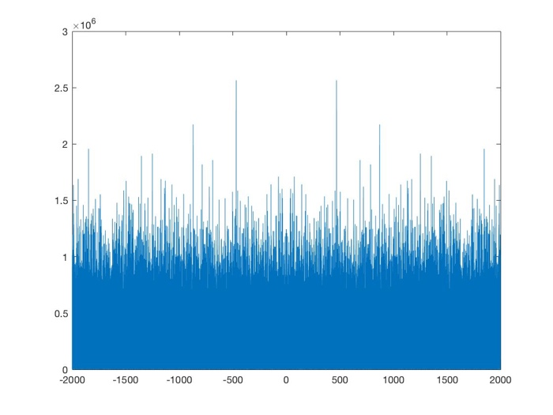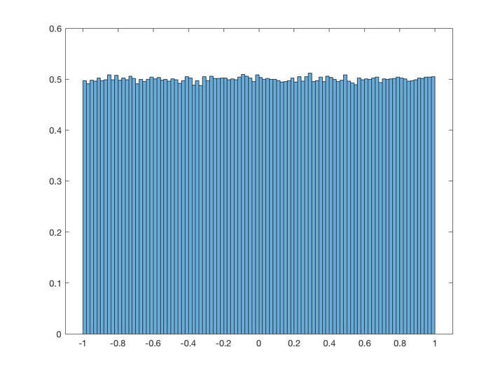

È stata condotta una analisi su un segnale con distribuzione uniforme, effettuando una quantizzazione uniforme. È stata scelta una quantizzazione su 6 bit, assumendo inoltre una probabilità di errore pari a 1e-5.

In alto sono riportati: la distribuzione di probabilità (PDF); lo spettro del segnale

Il rapporto segnale rumore teorico è stato calcolato sfruttando la seguente relazione:

Dove M=2^nbit=2^6.

Il rapporto segnale rumore effettivo, tenendo conto della probabilità di errore assunta, risulta:

Si evidenzia dunque un perdita di 0,7533 dB.

1. **SEGNALE CON DISTRIBUZIONE NON UNIFORME, QUANTIZZAZIONE UNIFORME**

È stata effettuata una nuova analisi, questa volta considerando due segnali audio: uno con registrazione vocale; uno con una traccia musicale. Entrambi sono caratterizzati da una distribuzione di probabilità non uniforme. È stata mantenuta una quantizzazione uniforme su 6 bit, assumendo inoltre sempre la probabilità di errore di 1e-5. Di seguito sono rappresentate le distribuzioni di probabilità (PDF) e gli spettri delle frequenze di entrambi i segnali. Analizzando i PDF, e confrontandoli con quello relativo a un segnale uniforme, si evidenziano dei picchi marcati intorno ad un valore centrale, con una varianza molto bassa. Effettuando una quantizzazione uniforme, ci si aspetta una perdita notevole in termini di dB, decisamente maggiore rispetto al caso di segnale uniforme. Questo perché i valori centrali della distribuzione probabilistica sono decisamente più frequenti, al contrario dei valori periferici. Dunque per quantizzare fedelmente il segnale bisognerebbe utilizzare degli intervalli ridotti nell’intorno dei valori più probabili e più ampi nella zona dei meno probabili.

